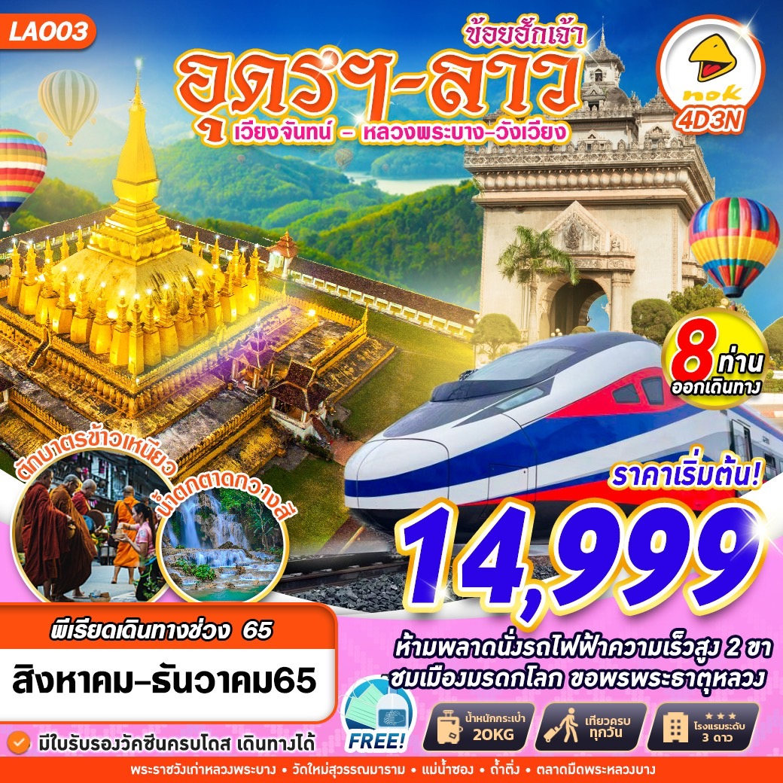
บินด้วยสายการบินนกแอร์ (DD) : ขึ้นเครื่องที่ท่าอากาศยานดอนเมือง (DMK)
DD088 | DMK(ดอนเมือง) – UTH(อุดรธานี) | 05.55 – 07.00
DD309 | UTH(อุดรธานี) – DMK(ดอนเมือง) | 19.00 – 20.00
**รวมน้ำหนักกระเป๋าสำหรับโหลดใต้ท้องเครื่อง 20 ก.ก. และถือขึ้นเครื่องบินได้น้ำหนักไม่เกิน 7 ก.ก.**
**อาจจะมีการเปลี่ยนแปลงไฟล์ทขึ้นอยู่กับสายการบิน**

DAY1 กรุงเทพฯ (ดอนเมือง) – ท่าอากาศยานอุดรธานี – ด่านพรมแดนสะพานมิตรภาพไทย-ลาวจังหวัดหนองคาย – นครหลวงเวียงจันทน์ – วัดศรีเมือง – ประตูชัย – ชมหอพระแก้ว – พระธาตุหลวง – ขึ้นรถไฟความเร็วสูงสู่หลวงลวงพระบาง – ตลาดมืดหลวงพระบาง (–/L/D)
04.00 คณะพร้อมกัน ณ ท่าอากาศยานดอนเมือง ชั้น 3 เคาน์เตอร์สายการบินนกแอร์ มีเจ้าหน้าที่ของบริษัทฯ คอยให้การต้อนรับ อำนวยความสะดวกในการลงทะเบียนเพื่อรับหน้ากากอนามัย และมัคคุเทศก์คอยให้คำแนะนำมาตราการการป้องกัน COVID-19 ก่อนออกเดินทาง
*กรุณาเผื่อเวลาในการเดินทางมายังสนามบิน เนื่องจากต้องใช้เวลาในการเช็คอิน สายการบินจะปิดให้ทำการเช็คอินก่อนเวลาบินประมาณ 1 ชั่วโมง*
05.55 ออกเดินทางสู่ ท่าอากาศยานอุดรธานี จังหวัดอุดรธานี โดยสายการบินนกแอร์ เที่ยวบินที่ DD088 ใช้เวลาเดินทางประมาณ 55 นาที
**ขอสงวนสิทธิ์ในการเปลี่ยนแปลงไฟล์ทบินและสายการบิน**
**อาจจะมีการเปลี่ยนแปลงไฟล์ทขึ้นอยู่กับสายการบิน**
**หากอัพที่นั่งได้ก่อนเดินทาง 72 ชั่วโมง (มีค่าใช้จ่าย)
**รวมน้ำหนักกระเป๋าสำหรับโหลดใต้ท้องเครื่อง 20 ก.ก. และถือขึ้นเครื่องบินได้น้ำหนักไม่เกิน 7 ก.ก.**
07.00 เดินทางถึง ท่าอากาศยานอุดรธานี จังหวัดอุดรธานี
-------------------- หลังจากทุกท่านรับสัมภาระ และทำธุระส่วนตัวเรียบร้อยแล้ว -----------------------
นำท่านออกเดินทางไป ด่านพรมแดนสะพานมิตรภาพไทย-ลาวจังหวัดหนองคาย เพื่อทำเอกสารผ่านแดนข้ามไปประเทศสปป.ลาว **เอกสารที่ใช้แสดงตรงจุดนี้ คือ หนังสือเดินทาง(พาสปอร์ต)เล่มปัจจุบันที่มีอายุคงมากกว่าเหลือ 6 เดือน และหลักฐานการฉีดวัคซีนครบโดส(INTERNATIONAL VACCINE COVID-19 CERTIFICATE) เช่น วัคซีนพาสปอร์ตแบบเล่ม(สีเหลือง) , ชนิดอิเล็กทรอนิกส์ (E-VACCINE PASSPORT) เป็นต้น **
จากนั้นเดินทางเข้าด่านสะพานมิตรภาพไทย-ลาวมุ่งหน้าสู่ นครหลวงเวียงจันทน์
นำท่านออกเดินทางไปสักการะเจ้าแม่สีเมืองที่ วัดศรีเมือง หรือวัดสีเมืองเป็นพระอารามหลวงในนครหลวงเวียงจันทน์ ถือเป็น 1 ใน ศรี 5 ประกอบด้วย ศรีเมือง ศรีพูล ศรีฐาน สีบัวบาน ศรีหอม และนำท่านชม ประตูชัย หรือปะตูไซ เป็นแลนด์มาร์คที่สำคัญอีกแห่งของเวียงจันทน์ครับ ที่นี่สร้างขึ้นเพื่อเป็นอนุสรณ์สถานให้กับประชาชนที่ต่อสู้และเสียชีวิตในสงครามก่อนการปฏิวัติพรรคคอมมิวนิสต์ จะเห็นได้ว่าประตูชัยมีสถาปัตยกรรมที่สวยงาม ซึ่งได้รับอิทธิพลมาจากประตูชัยในกรุงปารีส ประเทศฝรั่งเศส บริเวณโดยรอบจะถูกล้อมรอบด้วยสวนสวย น้ำพุ และดอกไม้ที่ถูกตกแต่งอย่างสวยงาม

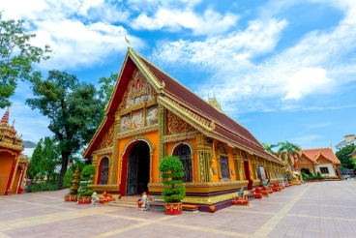
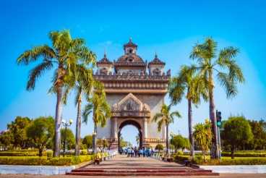
เที่ยง รับประทานอาหาร ณ ร้านอาหาร เมนู เฝอลาว
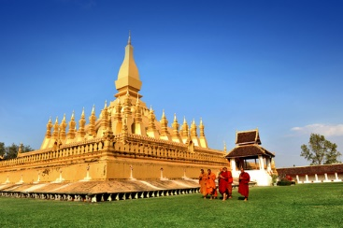
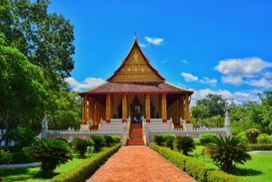
จากนั้นนำท่านไปยัง หอพระแก้ว หรือพิพิธภัณฑ์หลวงที่มีความเก่าแก่และทรงคุณค่ายิ่งทางประวัติศาสตร์ของสปป.ลาวนำท่านเข้าสักการะ พระธาตุหลวง หรือพระเจดีย์โลกะจุฬามณี ตามตำนานกล่าวว่าหลังจากสร้างพระธาตุพนม พระเจ้าจันทบุรีประสิทธิศักดิ์ ผู้รองเวียงจันทน์ ได้ทําพิธีบรรจุพระบรมสารีริกธาตุจากเมืองราชคฤห์ไว้ที่นี่แล้ว
นำท่านออกเดินทางสู่สถานีรถไฟเพื่อ ขึ้นรถไฟความเร็วสูงเดินทางสู่หลวงพระบาง
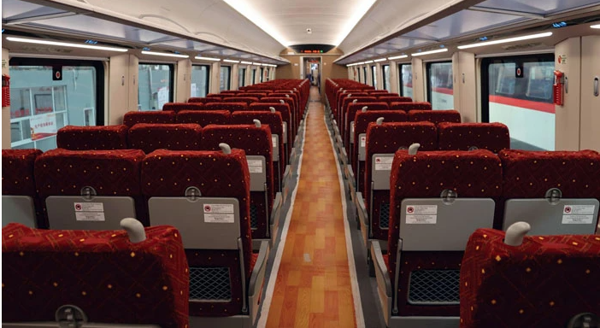
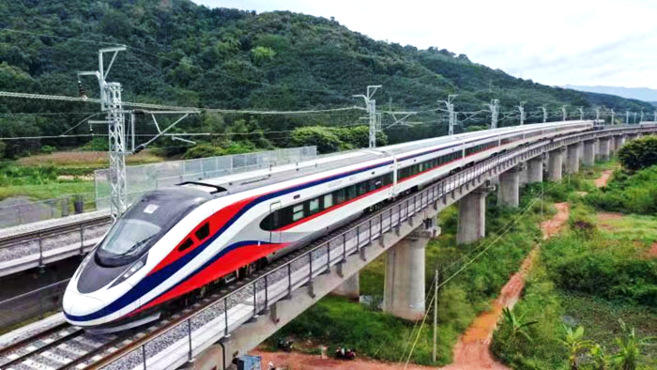
**อาจจะมีการเปลี่ยนแปลงเวลารถไฟตามความเหมาะสม ทางบริษัทขอสงวนสิทธ์ไม่ต้องแจ้งให้ทราบหากมีการเปลี่ยนแปลง** ใช้เวลาเดินทางประมาณ 2 ชั่วโมง
ค่ำ รับประทานอาหาร ณ ร้านอาหาร
จากนนั้นนำท่านไปยัง ตลาดมืดหลวงพระบาง ตั้งอยุ่ใจกลางเมืองหลวงพระบาง บนถนนบริเวณด้านหน้าหอพิพิธภัณฑ์หลวงพระบาง(พระราชวังเดิม) เป็นแหล่งรวมสินค้าพื้นเมืองโดยเฉพาะผ้าซิ่น ผ้านุ่ง ผ้าคลุมไหล่ กระเป๋า เครื่องประดับ ฯลฯ ทำนองเดียวกับไนต์บาซาร์ที่เชียงใหม่
นำทุกท่านเข้าสู่ที่พัก SUNWAY HOTEL ,หลวงพระบาง โรงแรมระดับ 3 ดาวท้องถิ่นหรือเทียบเท่า

DAY2 พระราชวังเก่าหลวงพระบาง – ถ้ำติ่ง – วัดใหม่สุวรรณภูมาราม – พระธาตุพูสี (B/L/D)
เช้า รับประทานอาหาร ณ ห้องอาหารของโรงแรม
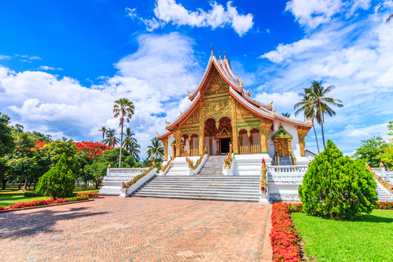
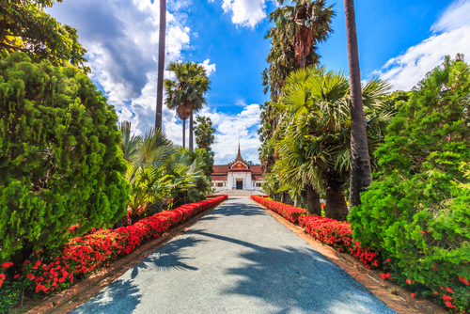
นำท่านไปชม พระราชวังเก่าหลวงพระบาง สร้างในรัชสมัยเจ้ามหาชีวิตศรีสว่างวงศ์ โดยสถาปนิกชาวฝรั่งเศส เป็นการผสมผสานระหว่างศิลปะแบบฝรั่งเศสและลาว เป็นที่ประทับของเจ้ามหาชีวิตศรีสว่างวงศ์ จนพระองค์สวรรคต ก็มีการเปลี่ยนแปลงการปกครอง เมื่อ พศ.2518 ปัจจุบันได้เปลี่ยนมาเป็นพิพิธภัณฑ์ นำท่านชมหอพระบางเป็นที่ประดิษฐานพระบาง พระคู่บ้านคู่เมือง เป็นพระพุทธรูปประทับยืนปางห้ามสมุทรเป็นศิลปะขอมสมัยบายน น้ำหนัก 54 กิโลกรัม เป็นทองคำ 90 เปอร์เซ็นต์
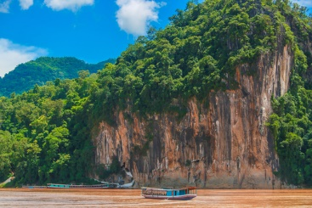
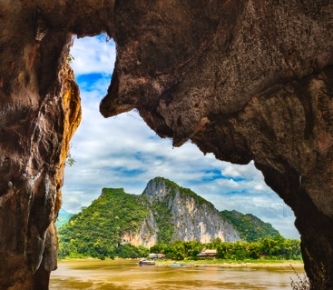
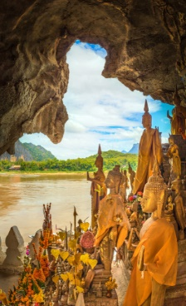
นำทุกท่านล่องเรือแม่น้ำโขงเดินทางสู่ ถ้ำติ่ง เป็นถ้ำศักดิ์สิทธิ์ที่เจ้ามหาชีวิตแห่งหลวงพระบางต้องไปสักการะบูชาพระพุทธรูปในถ้ำ โดยเฉพาะช่วงปีใหม่ลาว ทั้งเจ้ามหาชีวิต ข้าราชบริพาร พระสงฆ์ ประชาชนทั่วไปจะเดินทางไปสรงน้ำพระพุทธรูปที่ถ้ำติ่งบนและถ้ำติ่งล่าง (รวมค่าบริการล่องเรือแล้ว)
เที่ยง รับประทานอาหาร ณ ร้านอาหาร

จากนั้นนำท่านเดินทางไปยัง วัดใหม่สุวรรณภูมาราม หรือที่คนลาวเรียกสั้นๆ ว่า “วัดใหม่” เป็นวัดที่มีกำแพงหน้าอุโบสถสวยงามที่สุด กำแพงสีทองอร่ามนี้บอกเล่าเรื่องราวของพระเวชสันดรชาดกและรามเกียรติ์ได้อย่างดี
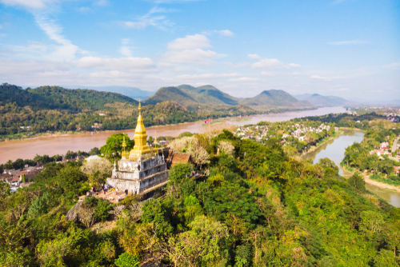
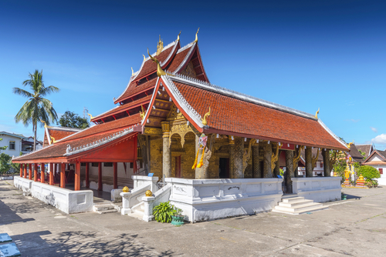
จากนั้นนำท่านไปชมวิว 360 องศาของเมืองหลวงพระบางที่ พระธาตุพูสี ซึ่งคำว่าพูสีแปลว่า ฤาษี เชื่อกันว่าเป็นภูเขาของพระฤาษี ซึ่งคนส่วนใหญ่จะมาขอพรกับพระฤาษีนี่แหละที่ เสียงลือเสียงเล่าอ้างกันว่า ศักดิ์สิทธิ์มาก พระธาตุนี้สร้างขึ้นในสมัยพระเจ้าอนุรุท ประมาณพุทธศักราช ปี 2337เรียกได้ว่ามีอายุ 226 ปีมาแล้ว
ค่ำ รับประทานอาหาร ณ ร้านอาหาร
นำทุกท่านเข้าสู่ที่พัก SUNWAY HOTEL ,หลวงพระบาง โรงแรมระดับ 3 ดาวท้องถิ่นหรือเทียบเท่า

DAY3 ตักบาตรข้าวเหนียว – วัดวิชุน – วัดเชียงทอง – น้ำตกตาดกวางสี – ขึ้นรถไฟความเร็วสูงจากหลวงพระบางสู่วังเวียง (B/L/D)
05.30 ตักบาตรข้าวเหนียวตามประเพณีชาวหลวงพระบาง(ราคาทัวร์ไม่รวมค่าของตักบาตร)
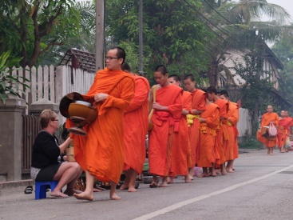
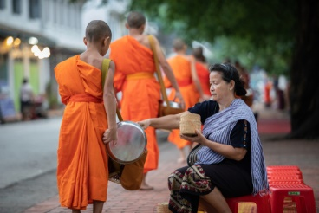
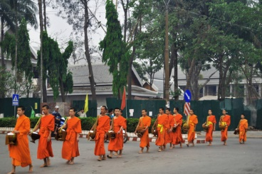
**เฉพาะท่านที่ต้องการเข้าร่วมกิจกรรมตักบาตร**
เช้า รับประทานอาหาร ณ ห้องอาหารของโรงแรม
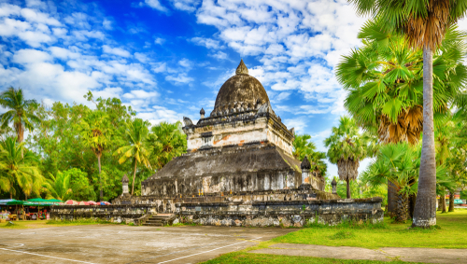
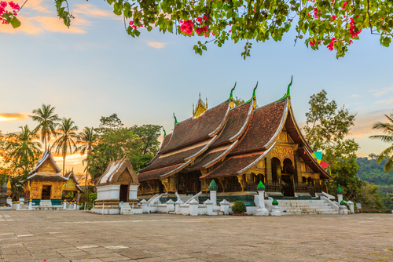
นำท่านออกเดินทางไปยัง วัดวิชุน มีเอกลักษณ์ที่ต่างจากวัดอื่น วัดนี้มีพระธาตุทรงกลมคว่ำซึ่งชาวหลวงพระบางเรียกว่าพระธาตุหมากโม หรือพระธาตุแตงโม ที่สร้างขึ้นโดยพระมเหสีของพระเจ้าวิชุนราช เปรียบได้กับพลังของสตรีชาวลาวนำท่านเดินทางต่อไป วัดเชียงทอง วัดที่ตั้งอยู่ริมฝั่งแม่น้ำโขงสร้างในรัชสมัยพระเจ้าไชยเชษฐาธิราช ช่วงประมาณ ปี พ.ศ. 2102 – 2103 ซึ่งวัดเชียงทองได้รับการอุปถัมภ์จากเจ้ามหาชีวิตศรีสว่างวงค์ และเข้าชีวิตศรีสว่างวัฒนา กษัตริย์สองพระองค์สุดท้าย ชมพระอุโบสถ ที่มีศิลปะแบบล้านช้าง หลังศรแอ่นโค้งต่ำ ซ้อนกันอยู่สามชั้น มีช่อฟ้าที่อยู่ตรงกลางของหลังคารวมกัน 17 ช่อ ถ้าเป็นคนสามัญสร้างจะมี 1-7 ช่อเท่านั้น ชมพระพุทธรูปป่างห้ามสมุทรในอูปมูง ด้านข้างพระอุโบสถ ชมวิหารพระม่านที่ประดิษฐานพระม่าน ผนังสีชมพู ภาพประดับกระจกสีเล่าถึงวิถีชีวิตชาวหลวงพระบาง ชมโรงราชรถออกแบบโดยเจ้ามณีวงศ์ ภายในบรรจุพระพุทธรูปแกะสลักไม้จำนวนมากที่เก็บมาจากวัดร้างต่างๆ
เที่ยง รับประทานอาหาร ณ ร้านอาหาร
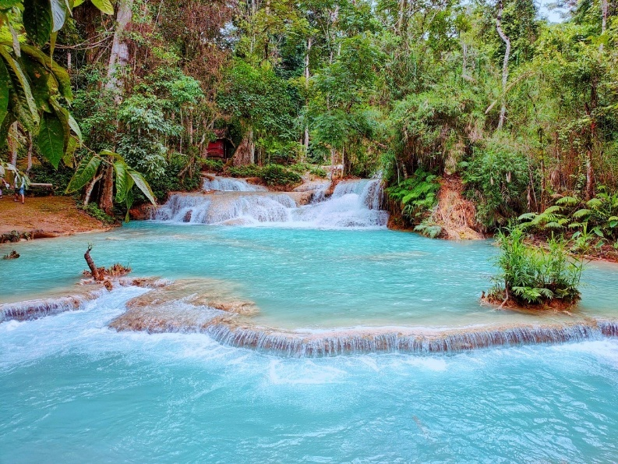
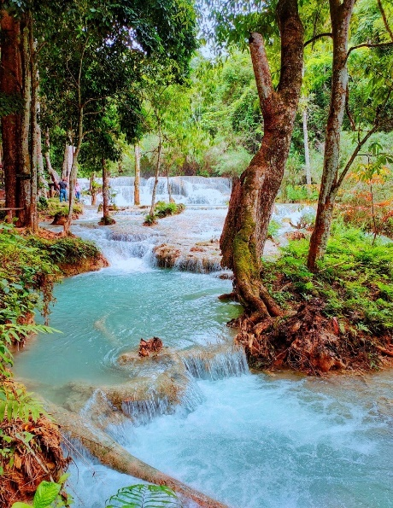
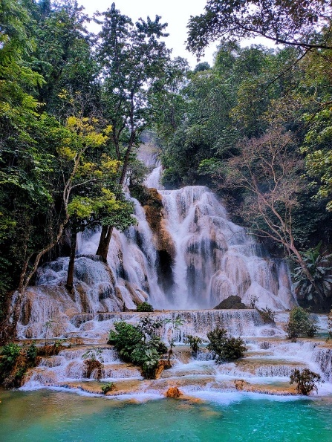
นำท่านออกเดินทางสู่ น้ำตกตาดกวางสี หรือน้ำตกกวางสี น้ำตกที่สวยที่สุดในหลวงพระบาง เป็นน้ำตกหินปูน สูงราว 70 เมตรมีสองชั้น สภาพป่าร่มรื่น มีสะพานและเส้นทางเดินชมรอบๆน้ำตกและสามารถเลาะข้างน้ำตกไปชมน้ำตกชั้นบนสามมารถเล่นน้ำบริเวณลำธารได้ นอกจากจะชื่นชมความงามของน้ำตกแล้ว ยังหาซื้อของที่ระลึกที่ทางเข้าน้ำตก ซึ่งเป็นสินค้าพื้นเมืองที่ทำจากไม่ไผ่เป็นของใช้หลายชนิด
จากนั้นนำท่านเดินทางไป คาเฟ่สวนพูนสุข เป็นร้านกาแฟและร้านอาหาร แลนด์มาร์คแห่งใหม่สำหรับผู้รักธรรมชาติที่จะแวะพักก่อนจะมุ่งหน้าสู่น้ำตกกวางสี ที่แห่งนี้จะทำให้คุณได้สัมผัสกับธรรมชาติอีกครั้ง เพราะร้านอาหารหันหน้าไปทางทุ่งนาเขียวชอุ่มและล้อมรอบด้วยภูเขาที่สวยงาม (ไม่รวมค่าอาหารและค่าเครื่องดื่ม)
นำท่านออกเดินทางสู่สถานีรถไฟเพื่อ ขึ้นรถไฟความเร็วสูงเดินทางจากหลวงพระบางสู่วังเวียง
**อาจจะมีการเปลี่ยนแปลงเวลารถไฟตามความเหมาะสม ทางบริษัทขอสงวนสิทธ์ไม่ต้องแจ้งให้ทราบหากมีการเปลี่ยนแปลง** *** สิ่งของต้องห้ามนำขึ้นรถไฟ : อาวุธทุกชนิด, ของมีคม, วัตถุไวไฟทุกชนิด ***
ค่ำ รับประทานอาหาร ณ ร้านอาหาร
นำทุกท่านเข้าสู่ที่พัก THAVISOUK HOTEL,วังเวียง โรงแรมระดับ 3 ดาวท้องถิ่นหรือเทียบเท่า

DAY4 ล่องเรือชมแม่น้ำซอง – บลูลากูน – สะพานมิตรภาพไทย-ลาว – ท่าอากาศยานอุดรธานี – กรุงเทพฯ (ดอนเมือง) (B/L/–)
เช้า รับประทานอาหาร ณ ห้องอาหารของโรงแรม
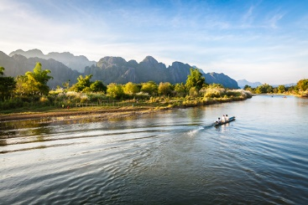
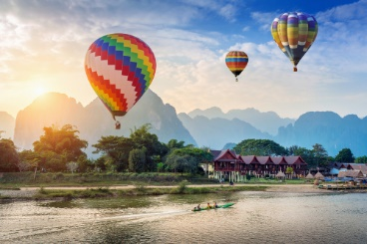
นำทุกท่านเข้าสู้ที่พักเก็บสัมภาระ จากนั้นนำทุกท่านไป ล่องเรือแม่น้ำซอง ชมธรรมชาติและเก็บภาพบรรยากาศตลอดสองข้างทาง(รวมค่าบริการล่องเรือแล้ว) **หากท่านใดไม่อยากล่องเรือ สามารถขึ้นบอลลูนชมวิวได้ ราคา 100 ดอลล่าร์สหรัฐ ต่อท่าน**
นำท่านเดินทางต่อไปยัง บลูลากูน (BLUE LAGOON) เดิมทีเป็นสระที่เกิดขึ้นตามธรรมชาติ และมีการขุดเพิ่มเติมขึ้นมาอีกในภายหลัง ทำให้วังเวียงมีบลู ลากูนกระจายตัวอยู่หลายมุมเมือง สาเหตุที่น้ำในสระเป็นสีฟ้าหรือเขียวมรกตเช่นนี้ เป็นเพราะน้ำที่ผุดขึ้นมาจากบาดาลมีแหล่งกำเนิดมาจากภูเขาหินปูนที่โอบล้อมวังเวียงเอาไว้ ซึ่งในหินปูมีแคลเซียมคาร์บอเนตซึ่งทำให้น้ำตกตะกอน จึงเหลือเพียงความใสบนผิวน้ำเท่านั้น
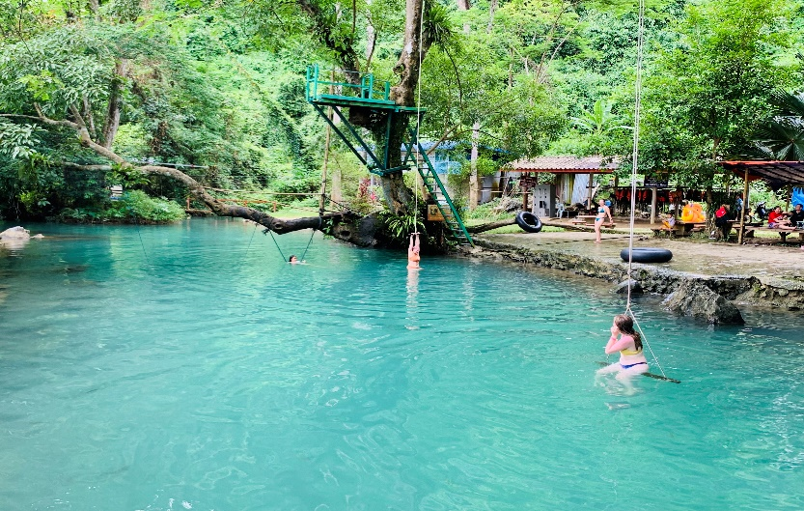
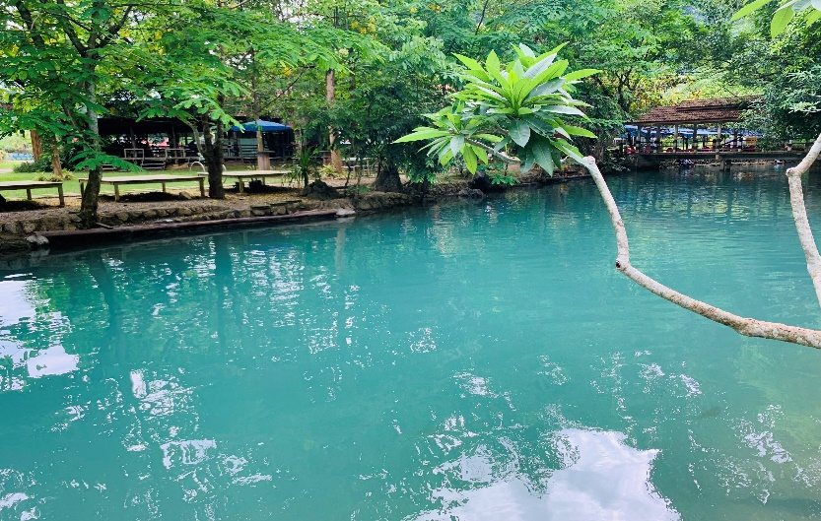
เที่ยง รับประทานอาหาร ณ ร้านอาหาร
จากนั้นนำท่านเดินไป ด่านพรมแดนสะพานมิตรภาพไทย-ลาว เพื่อทำเอกสารผ่านแดนข้ามกลับประเทศไทย ใช้เวลาเดินทางประมาณ 2 ชั่วโมง
ได้เวลาอันสมควรนำท่านเดินทางสู่ ท่าอากาศยานอุดรธานี จังหวัดอุดรธานี
19.00 ออกเดินทางสู่ ท่าอากาศยานดอนเมือง โดย สายการบินนกแอร์ เที่ยวบินที่ DD309 ใช้เวลาเดินทางประมาณ 1ชั่วโมง 10 นาที
**ขอสงวนสิทธิ์ในการเปลี่ยนแปลงไฟล์ทบินและสายการบิน**
**อาจจะมีการเปลี่ยนแปลงไฟล์ทขึ้นอยู่กับสายการบิน**
**หากอัพที่นั่งได้ก่อนเดินทาง 72 ชั่วโมง (มีค่าใช้จ่าย)
**รวมน้ำหนักกระเป๋าสำหรับโหลดใต้ท้องเครื่อง 20 ก.ก. และถือขึ้นเครื่องบินได้น้ำหนักไม่เกิน 7 ก.ก.**
20.00 เดินทางถึง ท่าอากาศยานดอนเมือง โดยสวัสดิภาพพร้อมความประทับใจ
*****************************************************************************

อัตราค่าบริการ
กำหนดการเดินทาง | ผู้ใหญ่ ห้องละ  2-3 ท่าน อัตราท่านละ | พักเดี่ยว  เพิ่มอัตรา ท่านละ
02 – 05 สิงหาคม 2565 | 14,999 | 3,500
07 – 10 สิงหาคม 2565 | 14,999 | 3,500
12 – 15 สิงหาคม 2565 | 16,999 | 3,500
16 – 19 สิงหาคม 2565 | 14,999 | 3,500
18 – 21 สิงหาคม 2565 | 14,999 | 3,500
25 – 28 สิงหาคม 2565 | 14,999 | 3,500
29 สิงหาคม – 01 กันยายน 2565 | 14,999 | 3,500
01 – 04 กันยายน 2565 | 14,999 | 3,500
06 – 09 กันยายน 2565 | 14,999 | 3,500
14 – 17 กันยายน 2565 | 14,999 | 3,500
17 – 20 กันยายน 2565 | 14,999 | 3,500
22 – 25 กันยายน 2565 | 14,999 | 3,500
24 – 27 กันยายน 2565 | 14,999 | 3,500
27 – 30 กันยายน 2565 | 14,999 | 3,500
05 – 08 ตุลาคม 2565 | 14,999 | 3,500
06 – 09 ตุลาคม 2565 | 14,999 | 3,500
07 – 10 ตุลาคม 2565 | 14,999 | 3,500
12 – 15 ตุลาคม 2565 | 16,999 | 3,500
13 – 16 ตุลาคม 2565 | 16,999 | 3,500
14 – 17 ตุลาคม 2565 | 14,999 | 3,500
19 – 22 ตุลาคม 2565 | 14,999 | 3,500
20 – 23 ตุลาคม 2565 | 14,999 | 3,500
21 – 24 ตุลาคม 2565 | 16,999 | 3,500
22 – 25 ตุลาคม 2565 | 16,999 | 3,500
26 – 29 ตุลาคม 2565 | 14,999 | 3,500
27 – 30 ตุลาคม 2565 | 14,999 | 3,500
28 – 31 ตุลาคม 2565 | 14,999 | 3,500
02 – 05 พฤศจิกายน 2565 | 14,999 | 3,500
03 – 06 พฤศจิกายน 2565 | 14,999 | 3,500
04 – 07 พฤศจิกายน 2565 | 14,999 | 3,500
09 – 12 พฤศจิกายน 2565 | 14,999 | 3,500
10 – 13 พฤศจิกายน 2565 | 14,999 | 3,500
11 – 14 พฤศจิกายน 2565 | 14,999 | 3,500
16 – 19 พฤศจิกายน 2565 | 14,999 | 3,500
17 – 20 พฤศจิกายน 2565 | 14,999 | 3,500
23 – 26 พฤศจิกายน 2565 | 14,999 | 3,500
30พฤศจิกายน – 03 ธันวาคม 2565 | 14,999 | 3,500
01 – 04 ธันวาคม 2565 | 14,999 | 3,500
02 – 05 ธันวาคม 2565 | 16,999 | 3,500
03 – 06 ธันวาคม 2565 | 16,999 | 3,500
07 – 10 ธันวาคม 2565 | 14,999 | 3,500
08 – 11 ธันวาคม 2565 | 14,999 | 3,500
09 – 12 ธันวาคม 2565 | 16,999 | 3,500
10 – 13 ธันวาคม 2565 | 16,999 | 3,500
14 – 17 ธันวาคม 2565 | 14,999 | 3,500
15 – 18 ธันวาคม 2565 | 14,999 | 3,500
21 – 24 ธันวาคม 2565 | 14,999 | 3,500
22 – 25 ธันวาคม 2565 | 14,999 | 3,500
23 – 26 ธันวาคม 2565 | 14,999 | 3,500
28 – 31 ธันวาคม 2565 | 14,999 | 3,500
29 ธันวาคม – 01 มกราคม 2566 | 17,999 | 3,500
30 ธันวาคม – 02 มกราคม 2566 | 17,999 | 3,500
31 ธันวาคม – 03 มกราคม 2566 | 17,999 | 3,500
ในกรณีที่ JOIN LAND (ไม่ใช้ตั๋วเครื่องบิน) ราคาท่านละ 12,000 บาท

** ราคาเด็กอายุไม่ถึง 2 ปี ณ วันเดินทางกลับ (Infant) ท่านละ 4,900 บาท **
(ไม่มีที่นั่งบนเครื่องบิน และไม่มีเตียง)
**หากต้องการทำกรุ๊ปส่วนตัว สามารถสอบถามเจ้าหน้าที่ได้**

ข้อสำคัญ
- อัตรานี้ยังไม่รวมค่าทิปพนักงานขับรถ หัวหน้าทัวร์ และ มัคคุเทศก์ท้องถิ่น ตามธรรมเนียม 1,200 บาท ต่อ ทริป ต่อ ลูกค้า ผู้เดินทาง 1 ท่าน รวมไปถึงเด็ก ยกเว้นเด็กอายุไม่ถึง 2 ปี ณ วันเดินทางกลับ (INFANT) ทั้งนี้ท่านสามารถให้มากกว่านี้ได้ตามความเหมาะสมและความพึงพอใจของท่าน โดยส่วนนี้ ทางบริษัทขอสงวนสิทธิ์ในการเรียกเก็บก่อนเดินทางทุกท่าน ที่สนามบิน ในวันเช็คอิน
- ถ้าหากมีผู้เดินทางต่ำกว่า 8 คน ทางบริษัทขอสงวนสิทธิ์ในการยกเลิกการเดินทางหรือมีการเปลี่ยนแปลงราคา โดยจะแจ้งให้ทราบล่วงหน้า 7 วันก่อนการเดินทาง
- หากมีสถานที่ ร้านค้าที่ไม่สามารถเปิดให้บริการได้ภายหลัง โปรแกรมอาจมีการเปลี่ยนแปลงได้ตามความเหมาะสม โดยไม่แจ้งให้ทราบล่วงหน้า โดยส่วนนี้ทางบริษัทจะคำนึงถึงประโยชน์ของลูกค้าเป็นสำคัญ หากกรณีที่จำเป็นจะต้องมีค่าใช้จ่ายเพิ่ม ทางบริษัทจะแจ้งให้ทราบล่วงหน้า
- เงื่อนไขและข้อจำกัดในการเดินทาง อาจจะมีการเปลี่ยนแปลงได้โดยเป็นไปตามนโยบาลของทางรัฐบาล ทั้งนี้นักท่องเที่ยวจะต้องมีความพร้อมที่จะทำตามเงื่อนไขต่างๆ เช่น การฉีดวัคซีน การตรวจหาเชื้อโควิด-19 และการลงทะเบียนต่างๆตามนโยบายของแต่ละประเทศและสายการบิน

อัตราค่าบริการนี้ รวม
- ค่าบัตรโดยสารโดยเครื่องบิน (ตั๋ว) ไป และ กลับพร้อมคณะ ชั้นประหยัด (ECONOMY CLASS) รวมถึงค่าภาษีสนามบินและค่าภาษีน้ำมันทุกแห่ง กรณีต้องการอัพเกรด UPGRADE ใช้วีลแชร์ (WHEEL CHAIR) หรือ เปลี่ยนแปลงบัตรโดยสาร ไม่ว่าเที่ยวใด เที่ยวหนึ่ง กรุณาติดต่อเจ้าหน้าที่เป็นกรณีพิเศษ ทางบริษัทของสงวนสิทธิ์ในการเรียกเก็บค่าใช้จ่ายตามจริงที่เกิดขึ้นกับผู้เดินทาง
- น้ำหนักกระเป๋าโหลดใต้ท้องเครื่องคนละ 1 ใบ ใบละไม่เกิน 20 ก.ก. และน้ำหนักกระเป๋าถือขึ้นเครื่อง (CARRY ON) คนละ 1 ใบ ใบละไม่เกิน 7 ก.ก. (เงื่อนไขเป็นไปตามที่สายการบินกำหนด)
- ค่ารถโค้ชปรับอากาศตลอดเส้นทางตามรายการระบุ (ยังไม่รวมทิปพนักงานขับรถ)
- ค่าเข้าชมสถานที่ตามที่ระบุในโปรแกรมท่องเที่ยว
- มัคคุเทศก์และหัวหน้าทัวร์นำเที่ยวตลอดการเดินทาง
- ค่าอาหาร ตามรายการที่ระบุในโปรแกรมการเดินทาง
- ค่าโรงแรมที่พักระดับมาตรฐานตามรายการที่ระบุ (พัก 2-3 ท่าน ต่อ ห้อง กรณีพัก 3 ท่านจะเป็นเตียงเสริม 1 ท่าน) ในกรณีมีงานเทรดแฟร์ การแข่งขันกีฬา หรือ กิจกรรมอื่นๆ ที่ทำให้โรงแรมตามรายการที่ระบุเต็ม ทางบริษัทขอสงวนสิทธิ์ในการปรับเปลี่ยนโรงแรมที่พัก ไปเป็นเมืองใกล้เคียงแทน อ้างอิงมาตรฐานคุณภาพและความเหมาะสมเดิม โดยคำนึงถึงประโยชน์ของลูกค้าเป็นสำคัญ ทางบริษัทไม่มีนโยบายจัดคู่นอนให้กับลูกค้าที่ไม่รู้จักกันมาก่อน เช่น กรณีที่ท่านเดินทาง 1 ท่าน จำเป็นต้องชำระค่าห้องพักเดี่ยวตามที่ระบุ
- ประกันอุบัติเหตุระหว่างการเดินทาง วงเงินท่านละ 1,000,000 บาท (เงื่อนไขตามกรมธรรม์)

อัตราค่าบริการนี้ ไม่รวม
- ค่าธรรมเนียมวีซ่าเข้าประเทศสลาวสำหรับชาวต่างชาติ ที่ไม่ได้รับการงดเว้นวีซ่าเข้าประเทศลาว
- ค่ามินิบาร์ในห้องพัก(ถ้ามี) และค่าใช้จ่ายส่วนตัว นอกเหนือจากที่ระบุในรายการ
- ค่าอาหารสำหรับท่านที่ทานเจ มังสวิรัติ หรืออาหารสำหรับมุสลิม
- ค่าธรรมเนียมการเข้าชมสถานที่ของชาวต่างชาติที่เพิ่มเติมตามการจ่ายจริง
- ไม่ค่าธรรมเนียมในกรณีที่กระเป๋าสัมภาระที่มีน้ำหนักเกินกว่าที่สายการบินนั้นๆกำหนดหรือสัมภาระใหญ่เกินขนาดมาตรฐาน
- ค่าธรรมเนียมการจองที่นั่งบนเครื่องบินตามความต้องการเป็นกรณีพิเศษหากสามารถทำได้ ทั้งนี้ขึ้นอยู่กับสายการบิน และ รุ่นของเครื่องบินแต่ละไฟล์ทที่ใช้บิน ซึ่งอาจเปลี่ยนแปลงได้อยู่ที่สายการบินเป็นผู้กำหนด
- ค่าภาษีน้ำมัน ที่สายการบินเรียกเก็บเพิ่ม ภายหลังจากทางบริษัทฯได้ออกตั๋วเครื่องบินไปแล้ว
- VAT 7% และภาษีหัก ณ ที่จ่าย 3% กรณีต้องการออกใบเสร็จรับเงินในนามบริษัท
- ค่าทิปพนักงานขับรถ หัวหน้าทัวร์ และ มัคคุเทศก์ท้องถิ่น ตามธรรมเนียม 1,200 บาท ต่อ ทริป ต่อ ลูกค้า ผู้เดินทาง 1 ท่าน รวมไปถึงเด็ก ยกเว้นเด็กอายุไม่ถึง 2 ปี ณ วันเดินทางกลับ (Infant) ทั้งนี้ท่านสามารถให้มากกว่านี้ได้ตามความเหมาะสมและความพึงพอใจของท่าน โดยส่วนนี้ ทางบริษัทขอสงวนสิทธิ์ในการเรียกเก็บก่อนเดินทางทุกท่าน ที่สนามบิน ในวันเช็คอิน

เงื่อนไขการจอง
- กรุณาทำการจองล่วงหน้าอย่างน้อย 30 วัน ก่อนออกเดินทาง พร้อมชำระเงินมัดจำครั้งที่ 1 ท่านละ 5,000 บาท หลังจากส่งเอกสารยืนยันการจอง 2 วัน ตัวอย่างเช่น ท่านจองวันนี้ กรุณาชำระเงินในวันถัดไป ก่อนเวลา 16.00 น. เท่านั้น โดยระบบจะยกเลิกอัตโนมัติทันที หากยังไม่ได้รับยอดเงินตามเวลาที่กำหนด และหากท่านมีความประสงค์จะต้องเดินทางในพีเรียดเดิม ท่านจำเป็นต้องทำจองเข้ามาใหม่ นั่นหมายถึงว่า กรณีที่มีคิวรอ (WAITING LIST) ก็จะให้สิทธิ์ไปตามระบบ ตามลำดับ เนื่องจากทุกพีเรียด เรามีที่นั่งราคาพิเศษจำนวนจำกัด ยกเว้นโปรแกรมราคาพิเศษ ทางบริษัทขอสงวนสิทธิ์เรียกเก็บค่าบริการ เต็มจำนวน เท่านั้น
- กรุณาชำระค่าทัวร์ส่วนที่เหลืออย่างน้อย 20 วัน ก่อนออกเดินทาง หากท่านไม่ชำระภายในระยะเวลาที่บริษัทกำหนด ทางบริษัทจะถือว่าท่านสละสิทธิ์ยกเลิกการเดินทาง และ ขอสงวนสิทธิ์ไม่สามารถคืนเงินมัดจำให้ท่านใดไม่ว่าส่วนในส่วนหนึ่งก็ตาม
- กรณีลูกค้าทำการจองภายในระยะเวลาคงเหลือไม่ถึง 15 วัน ก่อนออกเดินทาง ทางบริษัทขอสงวนสิทธิ์ในการเรียกเก็บค่าทัวร์เต็มจำนวน 100%

เงื่อนไขการยกเลิก และ เปลี่ยนแปลงการเดินทาง
- ยกเลิกก่อนการเดินทางตั้งแต่ 30 วันขึ้นไป คืนเงินค่าทัวร์โดยหักค่าใช้จ่ายที่เกิดขึ้นจริง *ในกรณีที่วันเดินทางตรงกับวันหยุดนักขัตฤกษ์ ต้องยกเลิกก่อน 45 วัน*
- ยกเลิกก่อนการเดินทาง 15-29 วัน คืนเงิน 50%ของค่าทัวร์ หรือหักค่าใช้จ่ายตามจริง เช่น ค่ามัดจำตั๋วเครื่องบิน โรงแรม และค่าใช้จ่ายจำเป็นอื่นๆ
- ยกเลิกก่อนการเดินทางน้อยกว่า 15วัน ขอสงวนสิทธิ์ไม่คืนเงินค่าทัวร์ที่ชำระแล้วทั้งหมด
- กรณีมีเหตุยกเลิกทัวร์ โดยไม่ใช่ความผิดของบริษัททัวร์ เช่น มีนโยบายห้ามการเข้าออกของแต่ละประเทศ หรือการยกเลิกเที่ยวบินโดยสายการบิน บริษัทจะเก็บเป็นเครดิตหรือเลื่อนการเดินทางในพีเรียดถัดไปให้กับลูกค้า โดยยึดตามนโยบายของสายการบินและโรงแรม และไม่สามารถคืนเงินได้ทุกกรณี

ทางบริษัทฯ ขอสงวนสิทธิความรับผิดชอบใด ๆ ทั้งสิ้นในกรณีดังต่อไปนี้
- หากเกิดกรณีความล่าช้าจากสายการบิน, การประท้วง, การนัดหยุดงาน, การก่อจลาจล, การปิดด่าน,ภัยธรรมชาติ หรือกรณีที่ท่านถูกปฏิเสธการเข้าหรือออกเมืองจากเจ้าหน้าที่ตรวจคนเข้าเมืองหรือเจ้าหน้าที่กรมแรงงานทั้งจากไทยและต่างประเทศ ซึ่งอยู่นอกเหนือความรับผิดชอบของบริษัทฯ
- หากท่านใช้บริการของทางบริษัทฯ ไม่ครบ อาทิ ไม่เที่ยวบางรายการ, ไม่ทานอาหารบางมื้อ เพราะค่าใช้จ่ายทุกอย่างทางบริษัทฯ ได้ชำระค่าใช้จ่ายให้ตัวแทนต่างประเทศแบบเหมาขาดก่อนออกเดินทางแล้ว
- หากเกิดทรัพย์สินสูญหายจากการโจรกรรมและ/หรือ เกิดอุบัติเหตุสูญหายที่เกิดจากความประมาทของตัวนักท่องเที่ยวเอง
- ตั๋วเครื่องบินเป็นตั๋วราคาพิเศษ หากท่านไม่เดินทางพร้อมคณะไม่ว่าจะด้วยเหตุใดก็ตาม ไม่สามารถนำมาเลื่อนวันเดินทางหรือคืนเงินได้
- หนังสือเดินทางต้องมีอายุเหลือใช้งานอย่างน้อย 6 เดือน บริษัทฯไม่รับผิดชอบหากอายุเหลือไม่ถึงและไม่สามารถเดินทางออกนอกประเทศได้

เงื่อนไขสำคัญอื่นๆที่ควรทราบก่อนการเดินทาง
- คณะจะสามารถออกเดินทางได้ตามจำเป็นต้องมีขึ้นต่ำ อย่างน้อย 8 ท่าน หากต่ำกว่ากำหนด คณะจะไม่สามารถเดินทางได้ หากผู้เดินทางทุกท่านยินดีที่จะชำระค่าบริการเพิ่มเพื่อให้คณะเดินทางได้ ทางบริษัทยินดีที่จะประสานงาน เพื่อให้ทุกท่านเดินทางตามความประสงค์ต่อไป
- ทางบริษัทขอสงวนสิทธิ์ในการงดออกเดินทาง หรือ เลื่อนการเดินทางไปในพีเรียดวันอื่นต่อไป โดยทางบริษัทฯ จะแจ้งให้ท่านทราบล่วงหน้าเพื่อวางแผนการเดินทางใหม่อีกครั้ง ทั้งนี้ ก่อนคอนเฟิร์มลางาน กรุณาติดต่อเจ้าหน้าที่เป็นกรณีพิเศษทุกครั้งหากท่านลางานแล้วไม่สามารถเปลี่ยนแปลงได้
- กรณีที่ท่านต้องออกบัตรโดยสารภายใน (ตั๋วภายในประเทศ เช่น ตั๋วเครื่องบิน , ตั๋วรถทัวร์ , ตั๋วรถไฟ) กรุณาติดต่อสอบถามเพื่อยืนยันกับเจ้าหน้าที่ก่อนทุกครั้ง และควรจองบัตรโดยสารภายในที่สามารถเลื่อนวันและเวลาเดินทางได้ เพราะมีบางกรณีที่สายการบินอาจมีการปรับเปลี่ยนไฟล์ทบิน หรือ เวลาบิน โดยไม่แจ้งให้ทราบล่วงหน้า ทั้งนี้ขึ้นอยู่กับฤดูกาล สภาพภูมิกาศ และ ตารางบินของท่าอากาศยานเป็นสำคัญเท่านั้น สิ่งสำคัญ ท่านจำเป็นต้องมาถึงสนามบินเพื่อเช็คอินก่อนเครื่องบิน อย่างน้อย 3 ชั่วโมง โดยในส่วนนี้หากเกิดความเสียหายใดๆบริษัทขอสงวนสิทธิ์ในการไม่รับผิดชอบค่าใช้จ่ายที่เกิดขึ้นใดๆทั้งสิ้น
- อาจจะมีการเปลี่ยนแปลงไฟล์ทบิน จากสายการบิน จะแจ้งให้ท่านทราบอีกครั้งก่อนการเดินทาง
- กรณีที่ท่านเป็นอิสลาม ไม่ทานเนื้อสัตว์ หรือ แพ้อาหารบางประเภท กรุณาแจ้งเจ้าหน้าที่เป็นกรณีพิเศษ
- กรณีผู้เดินทางต้องการความช่วยเหลือเป็นพิเศษ อาทิเช่น ใช้วีลแชร์ (WHEEL CHAIR) กรุณาแจ้งบริษัทฯ อย่างน้อย 7 วันก่อนการเดินทาง หรือตั้งแต่ที่ท่านเริ่มจองทัวร์ เพื่อให้ทางบริษัทประสานงานกับสายการบินเพื่อจัดเตรียมล่วงหน้า กรณีมีค่าใช้จ่ายเพิ่มเติม ทางบริษัทของสงวนสิทธิ์ในการเรียกเก็บค่าใช้จ่ายตามจริงที่เกิดขึ้นกับผู้เดินทาง
- กรุณาส่งรายชื่อผู้เดินทาง พร้อมสำเนาหน้าแรกของหนังสือเดินทางทุกท่านให้กับเจ้าหน้าที่หลังจากชำระเงินกรณีที่ท่านเดินทางเป็นครอบครัว (หลายท่าน) กรุณาแจ้งรายนามคู่นอนกับเจ้าหน้าที่ให้ทราบ
- กรณีที่ออกบัตรโดยสาร (ตั๋ว) เรียบร้อยแล้ว มีรายละเอียดส่วนใดผิด ทางบริษัทขอสงวนสิทธิ์ในการรับผิดชอบไม่ว่าส่วนใดส่วนหนึ่ง หากท่านไม่ดำเนินการส่งสำเนาหน้าแรกของหนังสือเดินทางให้ทางบริษัทเพื่อใช้ในการออกบัตรโดยสาร
- หลังจากท่านชำระค่าทัวร์ครบตามจำนวนเรียบร้อยแล้ว ทางบริษัทจะนำส่งใบนัดหมายและเตรียมตัวการเดินทางให้ท่านอย่างน้อย 3 หรือ 7 วัน ก่อนออกเดินทาง
- อัตราทัวร์นี้ เป็นอัตราสำหรับบัตรโดยสารเครื่องบินแบบหมู่คณะ (ตั๋วกรุ๊ป) ท่านจะไม่สามารถเลื่อนไฟล์ท วัน ไป หรือ กลับส่วนใดได้ จำเป็นจะต้องไป และ กลับ ตามกำหนดการเท่านั้น หากต้องการเปลี่ยนแปลงกรุณาติดต่อเจ้าหน้าที่เป็นกรณีพิเศษ
- ทางบริษัทไม่มีนโยบายจัดคู่นอนให้กับลูกค้าที่ไม่รู้จักกันมาก่อน เช่น กรณีที่ท่านเดินทาง 1 ท่าน จำเป็นต้องชำระค่าห้องพักเดี่ยวตามที่ระบุ
- หนังสือเดินทาง หรือ พาสปอร์ต ต้องมีอายุใช้งานได้คงเหลือไม่น้อยกว่า 6 เดือน ณ วันกลับ
- ฤดูหนาวในต่างประเทศ มีข้อควรระวัง สภาพอากาศจะมืดเร็วกว่าปกติ สี่โมงเย็นก็จะเริ่มมืดแล้ว สถานที่ท่องเที่ยวต่างๆ จะปิดเร็วกว่าปกติ ประมาณ 1-2 ช.ม. การเดินทางควรเผื่อเวลาให้เหมาะสม และ หากมีสถานที่ท่องเที่ยวกลางแจ้ง เวลาเดินบนหิมะ อาจลื่นได้ต้องใช้ความระมัดระวังในการเดินเป็นอย่างสูง หรือ ใช้รองเท้าที่สามารถเดินบนหิมะได้ แว่นกันแดดควร เมื่อแสงแดดกระทบหิมะจะสว่างสะท้อนเข้าตา อาจทำให้ระคายเคืองตาได้
- ทางบริษัทขอสงวนสิทธิ์เปลี่ยนแปลงโปรแกรมได้ตามความเหมาะสม เนื่องจากฤดูกาล สภาพภูมิอากาศ เหตุการทางการเมือง การล่าช้าของสายการบิน เงื่อนไขการให้บริการของรถในแต่ละประเทศ เป็นต้น โดยส่วนนี้ทางบริษัทจะคำนึงถึงประโยชน์ของลูกค้าเป็นสำคัญ หากกรณีที่จำเป็นจะต้องมีค่าใช้จ่ายเพิ่ม ทางบริษัทจะแจ้งให้ทราบล่วงหน้า
- เนื่องจากการเดินทางท่องเที่ยวในครั้งนี้ เป็นการชำระแบบเหมาจ่ายขาดกับบริษัทตัวแทนในต่างประเทศ ทางบริษัทจึงขอสงวนสิทธิ์ ไม่สามารถขอรับเงินคืนได้ในบริการบางส่วน หรือ ส่วนใดส่วนหนึ่งที่ท่านไม่ต้องการได้รับบริการ หากระหว่างเดินทาง สถานที่ท่องเที่ยวใดที่ไม่สามารถเข้าชมได้ ไม่ว่าด้วยสาเหตุใดก็ตาม ทางบริษัทขอสงวนสิทธิ์ในการไม่สามารถคืนค่าใช้จ่ายไม่ว่าส่วนใดส่วนหนึ่งให้ท่าน เนื่องจากทางบริษัทได้ทำการจองและถูกเก็บค่าใช้จ่ายแบบเหมาจ่ายไปล่วงหน้าทั้งหมดแล้ว
- กรณีที่ท่านถูกปฎิเสธการเดินทางเข้าเมือง ทางบริษัทขอสงวนสิทธิ์ไม่รับผิดชอบค่าใช้จ่ายที่จะเกิดขึ้นตามมา และ จะไม่สามารถคืนเงินค่าทัวร์ที่ท่านชำระเรียบร้อยแล้วไม่ว่าส่วนใดส่วนหนึ่ง
- หากวันเดินทาง เจ้าหน้าที่สายการบิน หรือ ด่านตรวจคนออก และ เข้าเมือง ตรวจพบ หนังสือเดินทาง
(พาสปอร์ต) ของท่านชำรุดแม้เพียงเล็กน้อย เช่น เปียกน้ำ ขาดไปหน้าใดหน้าหนึ่ง มีหน้าใดหน้าหนึ่งหายไป มีกระดาษหน้าใดหน้าหนึ่งหลุดออกมา มีรอยแยกระหว่างสันของเล่มหนังสือเดินทาง เป็นต้น ไม่ว่ากรณีใดๆทั้งสิ้น ทางสายการบิน หรือ เจ้าหน้าที่ด่านตรวจคนออก และ เข้าเมือง มีสิทธิ์ไม่อนุญาตให้ท่านเดินทางต่อไปได้ ดังนั้นกรุณาตรวจสอบ และ ดูแล หนังสือเดินทางของท่านให้อยู่ในสภาพดีอยู่ตลอดเวลา ขณะเดินทาง กรณีชำรุด กรุณาติดต่อกรมการกงสุลกระทรวงการต่างประเทศเพื่อทำหนังสือเดินทางฉบับใหม่ โดยใช้ฉบับเก่าไปอ้างอิง และ ยืนยันด้วย พร้อมกับแจ้งมาที่บริษัทเร็วที่สุด เพื่อยืนยันการเปลี่ยนแปลงข้อมูลหนังสือเดินทาง หากท่านได้ส่งเอกสารมาที่บริษัทเรียบร้อยแล้ว กรณีที่ยังไม่แ (ตั๋วเครื่องบิน) ท่านสามารถเปลี่ยนแปลงได้ไม่มีค่าใช้จ่าย แต่หากออกบัตรโดยสาร (ตั๋วเครื่องบิน) เรียบร้อยแล้ว ทางบริษัทขอสงวนสิทธิ์ในการเรียกเก็บค่าใช้จ่ายที่เกิดขึ้นจริงทั้งหมด ซึ่งโดยส่วนใหญ่ตั๋วเครื่องบินแบบกรุ๊ปจะออกก่อนออกเดินทางประมาณ 14-20 วัน ทั้งนี้ขึ้นอยู่กับกระบวนการและขั้นตอนของแต่ละคณะ
- เกี่ยวกับที่นั่งบนเครื่องบิน เนื่องจากบัตรโดยสาร (ตั๋ว) เป็นลักษณะของคณะ (กรุ๊ป อัตราพิเศษ) สายการบิน ขอสงวนสิทธิ์ในการเลือกที่นั่งบนเครื่องบิน กรณีลูกค้าเดินทางด้วยกัน กรุณาเช็คอินพร้อมกัน และ สายการบินจะพยายามที่สุดให้ท่านได้นั่งด้วยกัน หรือ ใกล้กันให้มากที่สุด
- ข้อมูลเพิ่มเติมเกี่ยวกับห้องพักในโรงแรมที่พัก เนื่องจากการวางแปลนแบบห้องพักของแต่ละโรงแรมแตกต่างกัน จึงอาจทำให้ห้องพักแบบห้องพักเดี่ยว (SINGLE) และห้องคู่ (TWIN/DOUBLE) และ ห้องพักแบบ 3 ท่าน (TRIPLE) จะแตกต่างกัน บางโรงแรม ห้องพักแต่ละแบบอาจจะอยู่คนละชั้นกัน (ไม่ติดกันเสมอไป)
- ขอสงวนสิทธิ์การเก็บค่าน้ำมันและภาษีสนามบินทุกแห่งเพิ่ม หากสายการบินมีการปรับขึ้นก่อนวันเดินทาง
- มัคคุเทศก์ พนักงาน และตัวแทนของผู้จัด ไม่มีสิทธิในการให้คำสัญญาใดๆทั้งสิ้นแทนบริษัทผู้จัด นอกจากมีเอกสารลงนามโดยผู้มีอำนาจของผู้จัดกำกับเท่านั้น
- บริษัทขอสงวนสิทธิ์ ในการไม่รับผิดชอบใดๆทั้งสิ้น หากเกิดกรณีความล่าช้าจากสายการบิน , การยกเลิกบิน , การประท้วง , การนัดหยุดงาน , การก่อการจลาจล , ภัยธรรมชาติ , การนำสิ่งของผิดกฎหมาย ซึ่งอยู่นอกเหนือความรับผิดชอบของบริษัท
- บริษัทขอสงวนสิทธิ์ ในการไม่รับผิดชอบใดๆทั้งสิ้น หากเกิดสิ่งของสูญหายระหว่างการเดินทาง ไม่ว่ากรณีใดๆก็ตาม และ ขอสงวนสิทธิ์ในการเรียกเก็บค่าใช้จ่ายตามจริง กรณีท่านลืมสิ่งของไว้ที่โรงแรมและจำเป็นต้องส่งมายังจุดหมายปลายทางตามที่ท่านต้องการ
- รายการนี้เป็นเพียงข้อเสนอที่ต้องได้รับการยืนยันจากบริษัทฯอีกครั้งหนึ่ง หลังจากได้สำรองโรงแรมที่พักในต่างประเทศเรียบร้อยแล้ว โดยโรงแรมจัดในระดับใกล้เคียงกัน ซึ่งอาจจะปรับเปลี่ยนตามที่ระบุในโปรแกรม
*เมื่อท่านชำระเงินค่าทัวร์ให้กับทางบริษัทฯแล้วทางบริษัทฯ จะถือว่าท่านได้ยอมรับเงื่อนไขข้อตกลงทั้งหมดนี้แล้ว*
** ขอขอบพระคุณทุกท่าน ที่มอบความไว้วางใจ ให้เราบริการ **

